河南理工大学体育（太极拳）学院教科办
体育科研工作通知 [2018] 2号
体育学院关于2017-2018第二学期第2周科研等工作的
通 知
各系（室、中心）：
体育学院2017-2018第二学期第4周科研等工作安排经院长办公会批准，现予下发，请遵照执行。
1.关于征集第九届中国学校体育科学大会论文暨第九届高校体育教师教育科学论文报告会征文通知
《第九届中国学校体育科学大会论文暨第九届高校体育教师教育科学论文报告会征文通知》已下发，有关事宜通知详见附件1。请各系室中心和各学科方向负责人组织所属人员积极投稿。我院将支持所有入选墙报交流以上老师参会。注：论文投稿截止日期：2018年6月10日。

2. 中国高等教育学会关于高等教育科学研究“十三五”规划课题2018年度体育专项课题申报的通知
《中国高等教育学会关于高等教育科学研究“十三五”规划课题2018年度体育专项课题申报的通知》已下发，有关事宜通知见附件2。请各系室中心和各学科方向负责人组织所属人员积极申报。请申请人于5月29日前将上述申报材料报送至教科办杨瑞雪老师处，同时将申报书电子版发送至yangruixue@hpu.edu.cn。

附件1
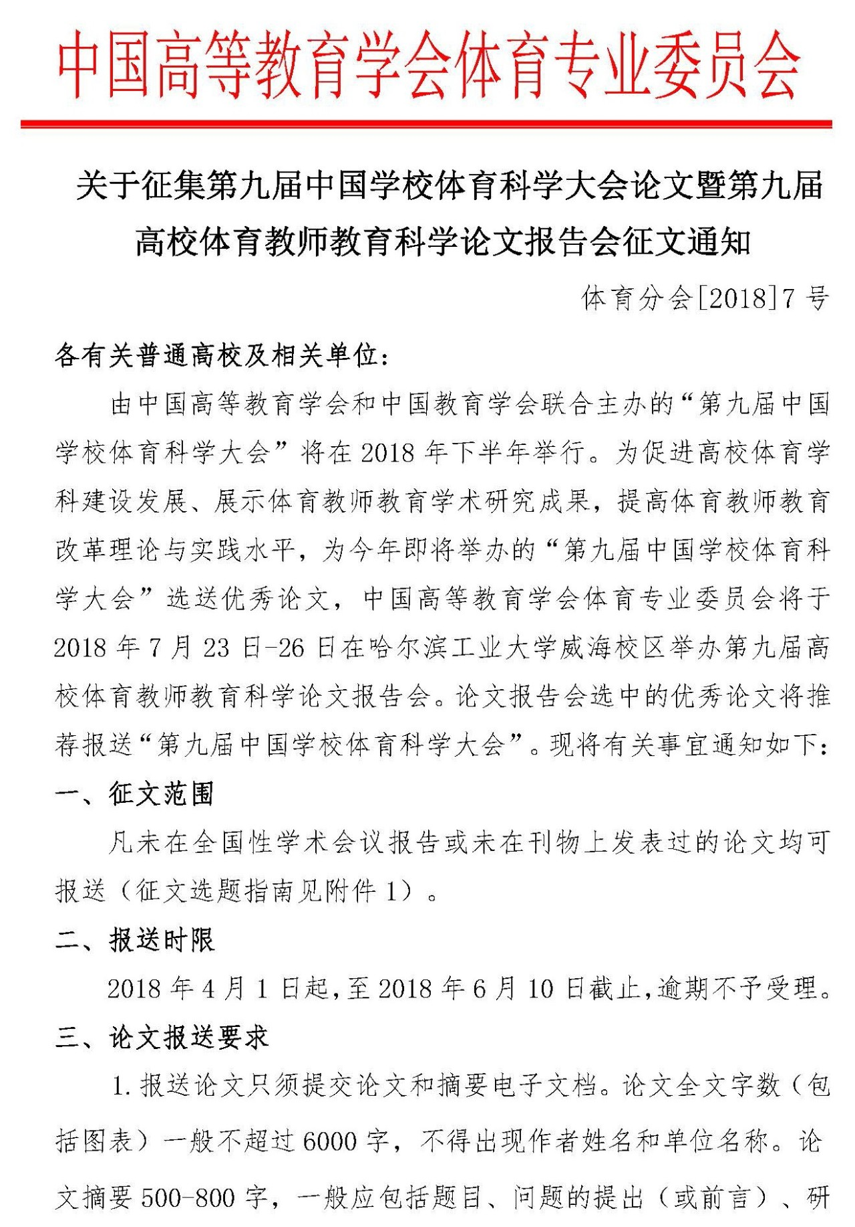
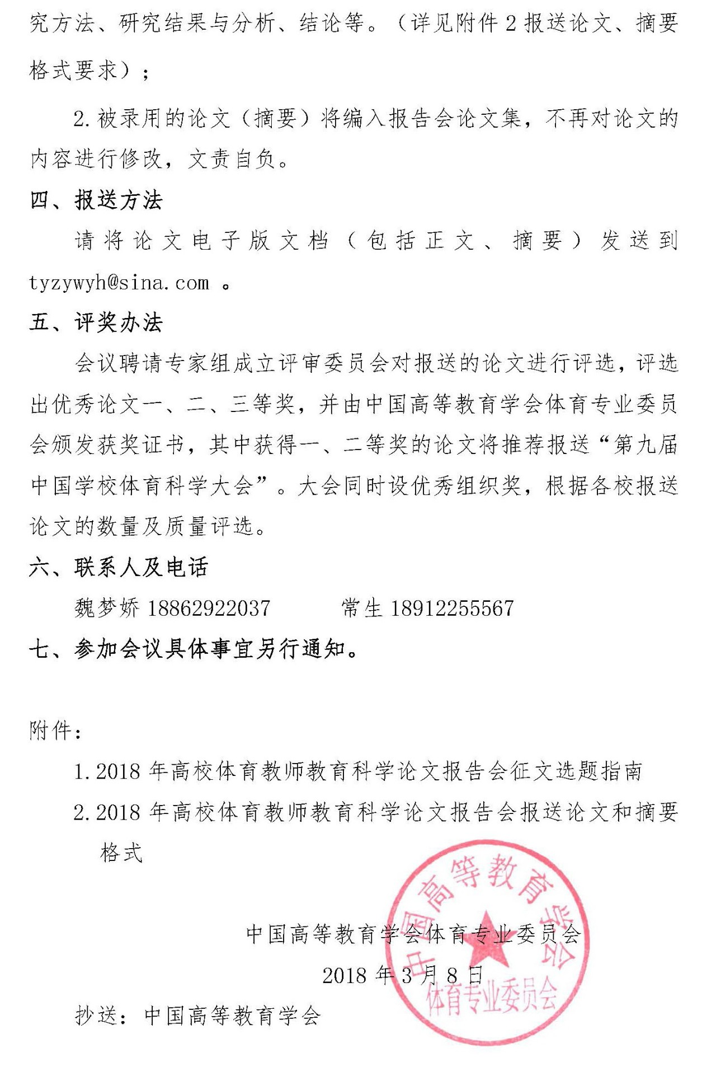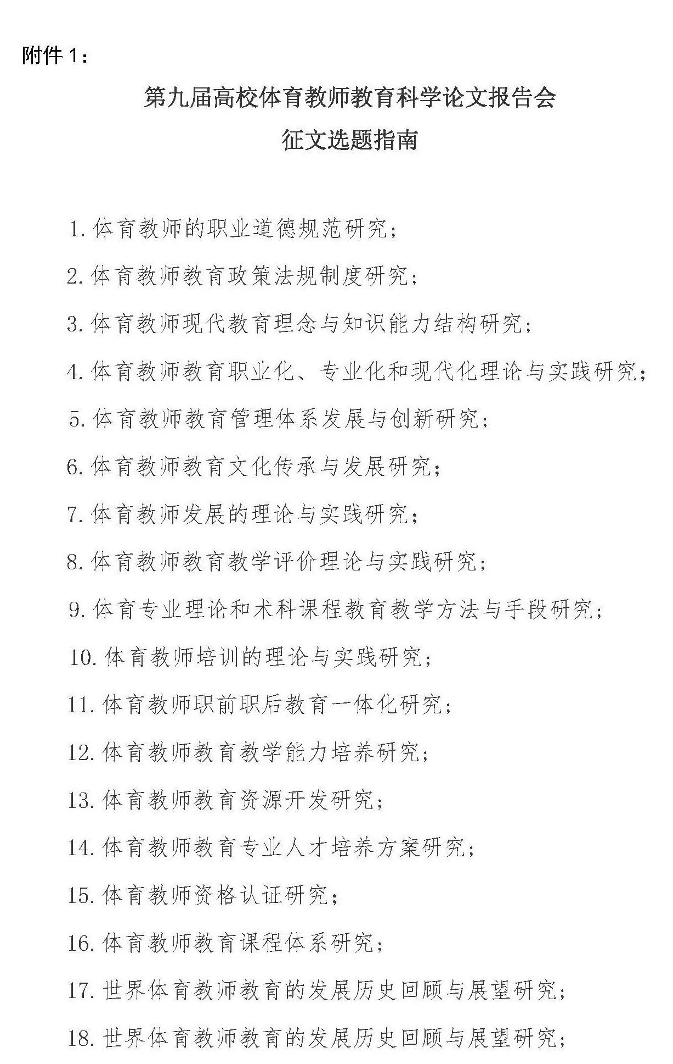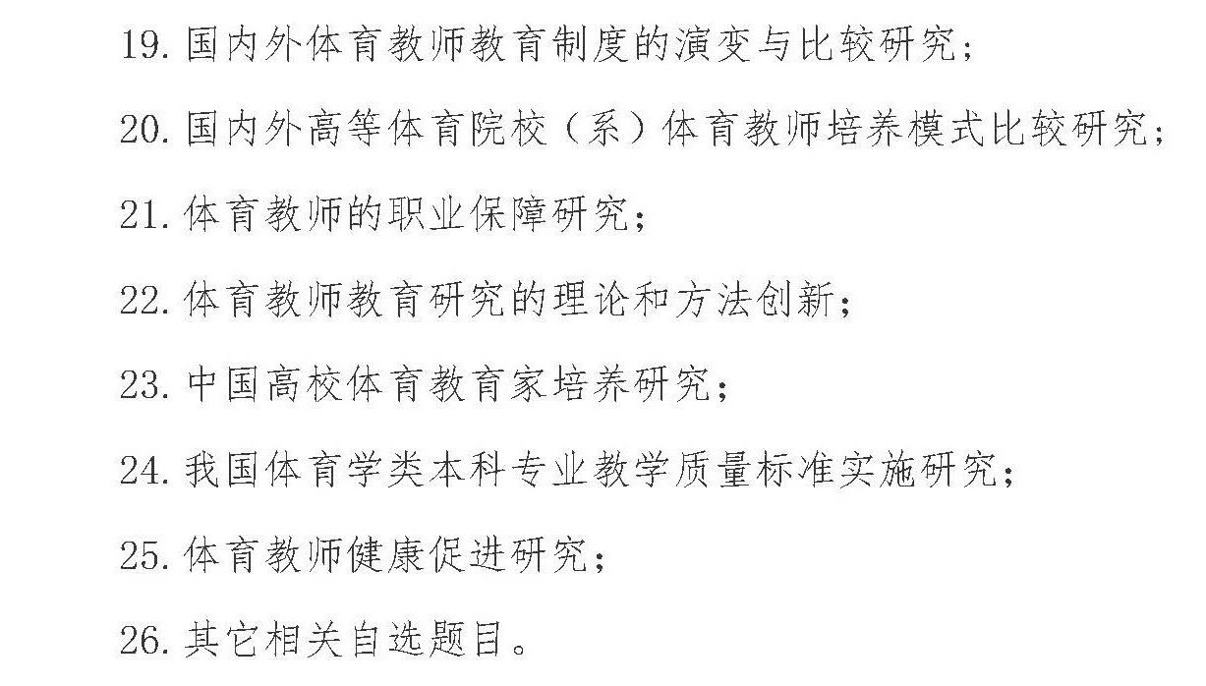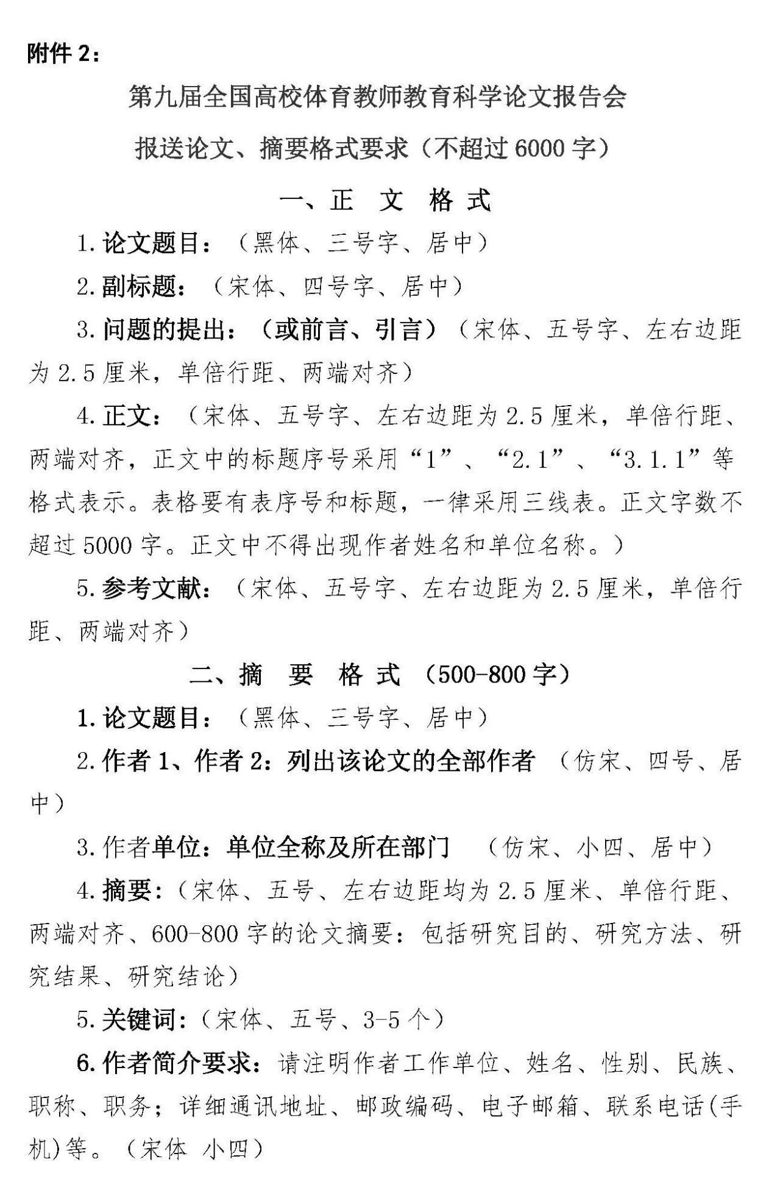附件2
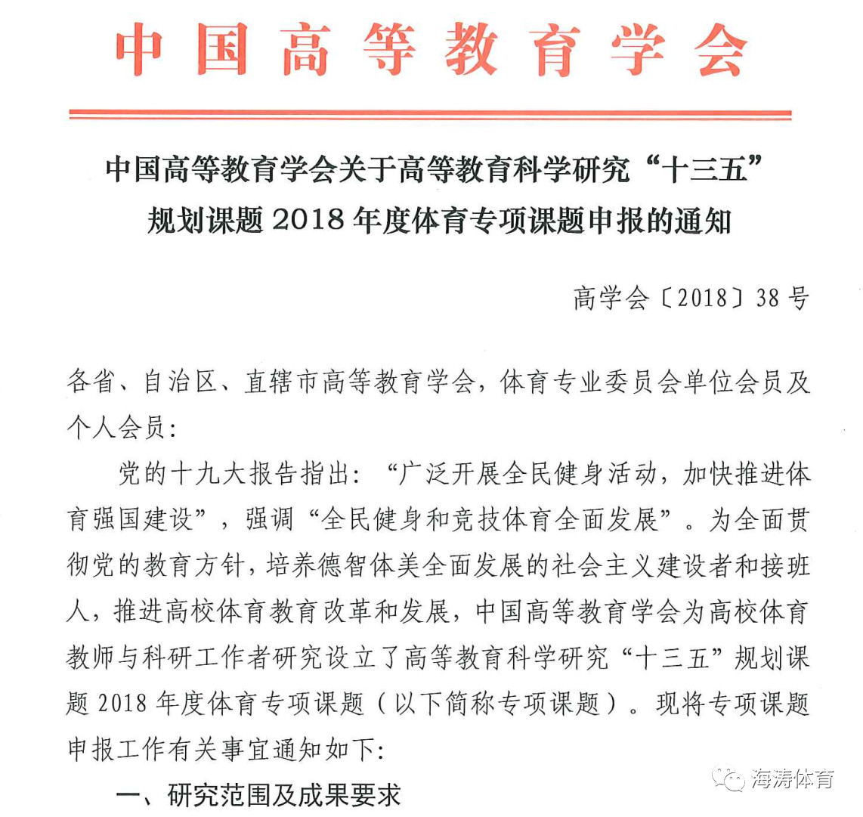
原文如下：
各省、自治区、直辖市高等教育学会，体育专业委员会单位会员及个人会员：
党的十九大报告指出：“广泛开展全民健身活动，加快推进体育强国建设”，强调“全民健身和竞技体育全面发展”。为全面贯彻党的教育方针，培养德智体美全面发展的社会主义建设者和接班人，推进高校体育教育改革和发展，中国高等教育学会为高校体育教师与科研工作者研究设立了高等教育科学研究“十三五”规划课题2018年度体育专项课题(以下简称专项课题)。现将专项课题申报工作有关事宜通知如下：
一、研究范围及成果要求
专项课题的研究着重围绕高等院校体育教育改革和发展的重要领域，以实践问题为导向，深入开展调查研究。课题负责人可从不同层面、不同视角，根据各自的研究内容确定具体研究题目。课题研究方向应按照课题指南(见附件1)进行。课题指南所列内容是指研究领域，并非课题的具体题目，课题申报人可根据各自的研究内容确定具体题目。
研究成果应具有现实性、针对性和较强的决策参考价值。课题研究成果应是具有指导和借鉴意义的调研与研究报告、论著、论文和其他形式的学术成果。学会对研究成果有推荐和使用权。
二、立项数量及资助方式
专项课题分为重大课题、重点课题、一般课题三类，其中重大课题2项，每项课题资助经费3万;重点课题8项，每项课题资助经费1万;一般课题40项，经费自筹。
课题立项后，重大课题和重点课题由中国高等教育学会统一组织开题，一般课题由各课题组组织开题。开题通过后，中国高等教育学会拨付重大课题和重点课题首批研究经费，同时，鼓励课题负责人所在高校给予经费配套支持。
三、申报要求及时间安排
课题申报面向各省、自治区、直辖市高等教育学会会员、体育专业委员会单位会员及个人会员，课题申报人可以个人名义直接向中国高等教育学会提出申请，鼓励合作研究。课题负责人应具备以下条件：须具有副高级以上专业技术职务;必须真正承担和负责组织、指导课题实施;无法从事实质性研究工作的，不得申请;每个申请人只能申报一项课题;已经承担中国高等教育学会课题且未结题者，不得申报。参加立项遴选的课题不收取任何费用。
申请人按要求填写课题立项申报书(见附件2)，申报时必须明确课题类别，申请经费数额要恰当，预算要合理。申报书(一式5份)须经所在单位审查合格、签署意见后，邮寄至体育专业委员会秘书处，同时将电子版发送到指定邮箱。电子版文件请命名为：申请人姓名+单位名+申报课题名称+中国高等教育学会。
申报截止日期：2018年5月31日。本次立项课题要求在2年内完成，研究期限自课题批准立项之日起计算。
四、联系方式
中国高等教育学会体育专业委员会联系人：
李金磊 电话：15652660707
赵 立 电话：13910810233
邮 箱:sswkt2016@126.com
邮寄地址：北京市海淀区北三环西路11号，首都体育学院转中国高等教育学会体育专业委员会，李金磊收。
邮 编:100191
中国高等教育学会秘书处学术部联系人：
于洪洪 电话：010-82289799
附件：
1.中国高等教育学会高等教育科学研究“十三五”规划课题2018年度体育专项课题指南
2.中国高等教育学会高等教育科学研究“十三五”规划课题2018年度体育专项课题立项申报书
中国高等教育学会
2018年3月22日

附件如下：
